TECHNOLOGIE | CLASSE DE 5 ^{EME} | Séquence 1 – Les bases  Structure d’un Ordinateur | Nom : ……………………………..

Connaissances  Capacités | - La structure d’une station informatique.  - Environnement de travail  - Fonction des objets périphériques
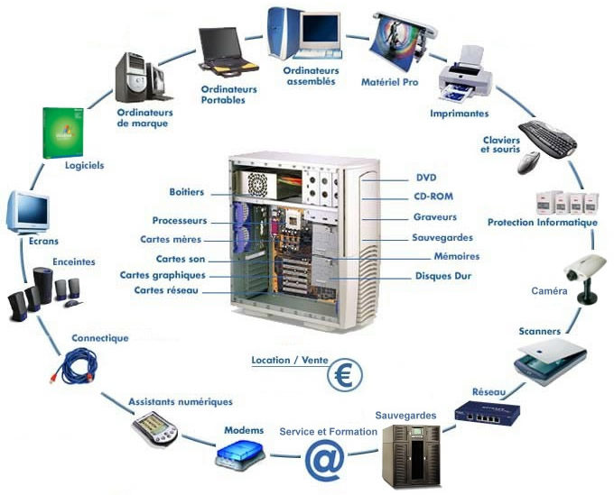
Problème ?

Pour commencer une utilisation raisonnée du monde de l’informatique, il va falloir mettre en place un certain nombre de connaissance.
En effet, de la connaissance du matériel, au vaste monde d’internet et sa mise en sécurité, il vous faut apprendre à quoi vous avez affaire.
Commençons par les bases …

Consigne :
Condition de travail :
- En binôme
- Documents ressources : aucun
- Document ci-contre

Situation Problème : Qui a-t-il dans un ordinateur?

Cahier des charges :

- Trouvez et notez la définition de chacun des composants.
- Insérez une ou deux photos en rapports avec les composants. (photos ci-jointes)

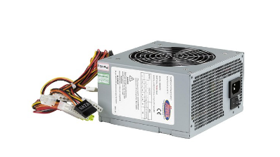
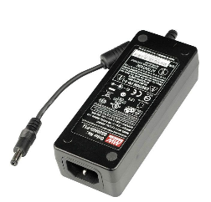
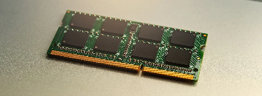
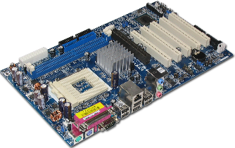

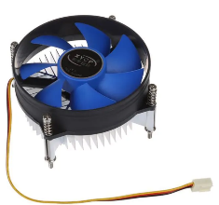
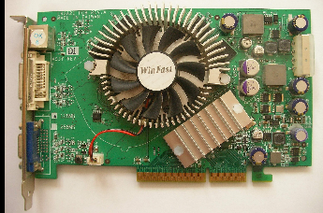
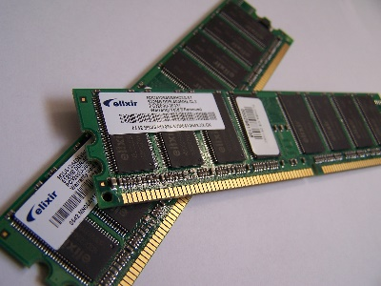
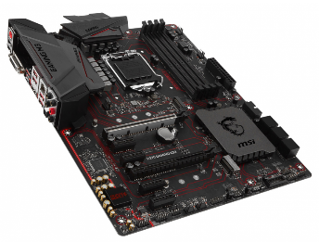

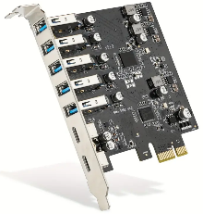

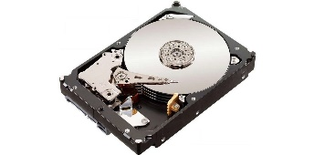

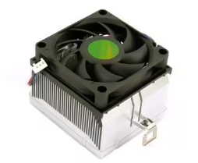
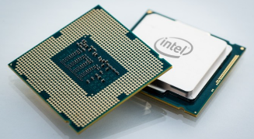
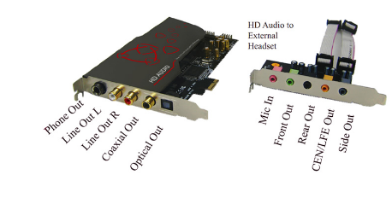

Composant | Utilité |  | Photos
Bloc d’alimentation
Une carte mère
Une carte graphique
Une mémoire vive RAM
Un ventilateur
Un disque dur
Une carte son
Une carte reseau
Des ports USB
Processeur

